**NCTU 2019 微處理機 Lab7**

學號 : 0616018

姓名 : 林哲宇

**Lab7.1: SysTick timer interrupt setting**

這題要利用Systick timer來製造interrupt，所以跟上週的timer不一樣。

首先，第一題只需要用到一個燈泡，所以我將這個燈泡接在GPIOA，而keypad部分是第二題的，線路如下：

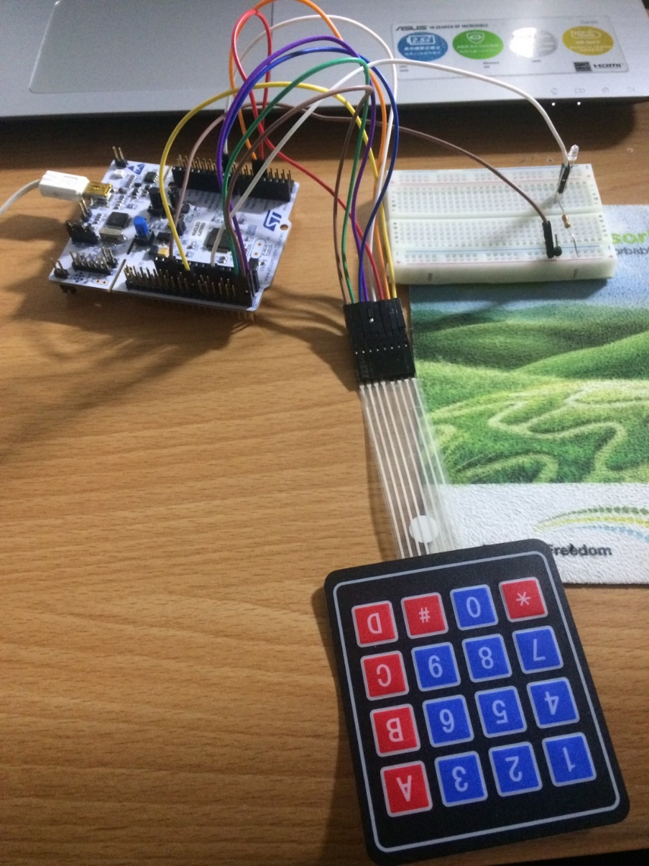

再來是程式碼的部分，main就只是將GPIO初始化，接著進入這次作業的重點 – SystemClock_Config，最後就是一個無窮迴圈。

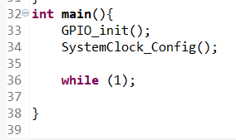

在SystemClock_Config中，由於有要求使用HSI16，所以要將RCC->CR和RCC->CFGR設置成 0x100 和 1。接著將prescaler設成 2，可以讓每 1000000 cycles為一秒。下面設置SysTick->CTRL |= 2是讓秒數數到零時觸發interrupt，讓程式可以跳到SysTick_Handler。SysTick->LOAD = 3*1000000 是三秒。Systick->VAL 是初始值，數到零時就會觸發interrupt，而每次中斷完畢，又會reload成SysTick->LOAD重新倒數。最後SysTick->CTRL是enable，讓Systick開始倒數。當中斷發生時，就會進入SysTick_Handler()變動GPIOA->ODR，讓燈泡亮或暗。

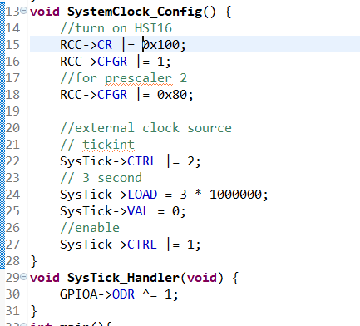

**Lad7.2: Multiple External Interrupt setting**

第二題是要將keypad變為中斷源，所以這次要使用EXTI->IMR，判斷是否需要interrupt。線路和第一題一模一樣，keypad的output是接在GPIOC0,1,2,3，input是GPIOB4,5,6,7。

在main中，SysTick改成每0.1秒就interrupt一次，進入SysTick_Handler()。後面gpio_init, led_init, keypad_init都和之前的Lab一樣。exti_init()是設置syscfg, exit的函式。

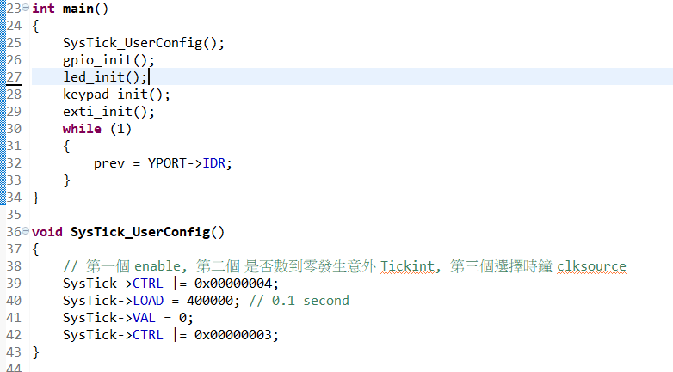

每0.1秒就會進入這個SysTick_Handler()，利用keypad的output一個一個掃，觸發中斷。

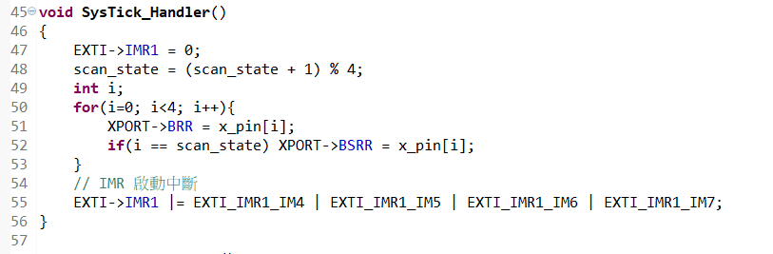

EXTI_IMR1_IM4會觸發EXTI4_IRQHandler()，EXTI_IMR1_IM5, EXTI_IMR1_IM6, EXTI_IMR1_IM7則會觸發EXTI9_5_IRQHandler()。在這兩個interrupt函式中都會呼叫scan()，並且最後設置EXTI->PR1清除中斷。

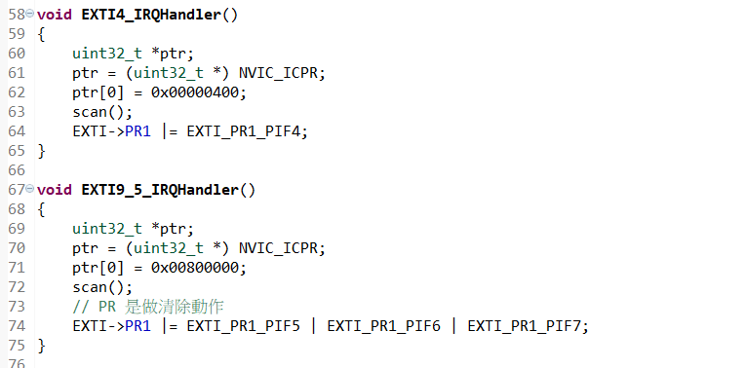

最後是scan()，就是掃keypad的input，看是否有被按下，接著讓燈泡閃爍相對應次數，結束後再亮起來。

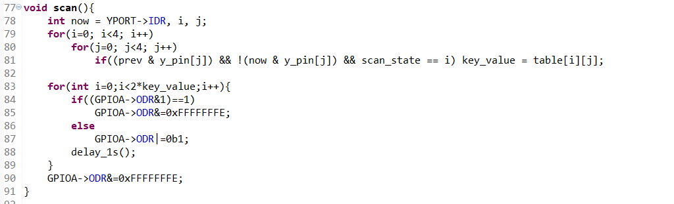

不過這題做完有一點怪怪的，有時候keypad按下去沒反應，有試著調整過仍然無法。

**Lab7.3: 簡單鬧鐘**

這題需要使用到SysTick timer、User button、keypad 和蜂鳴器，也就是上個Lab和前兩題的綜合體。

首先是線路，keypad的output是接在GPIOC0,1,2,3，input是GPIOB4,5,6,7，蜂鳴器分別接電源、接地、GPIOB3。圖片如下：

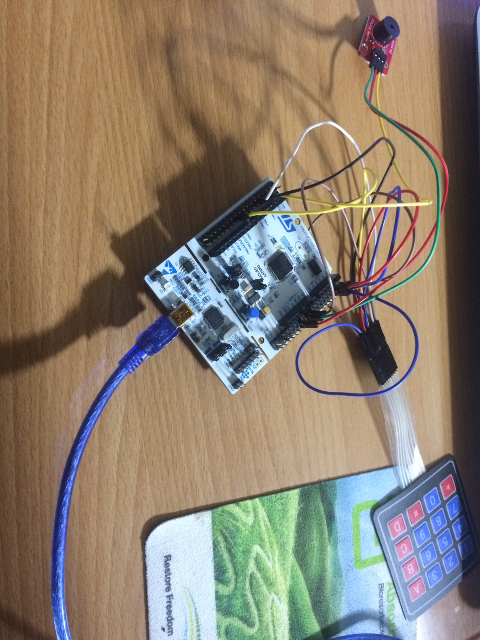

在main中，跟之前一樣去初始化各項零件，接著有一個while迴圈，裡面去掃又有個while迴圈在接收keypad的輸入。如果沒有輸入，就會一直在while迴圈中，注意keypad_disable，這是為了保證在倒數時，不會又被使用者按keypad而導致錯誤而設置的保護。有輸入時，就會離開迴圈設定keypad_disable和SysTick，設置的秒數(SysTick->LOAD)就是keypad輸入的值的秒數，接著enable SysTick。

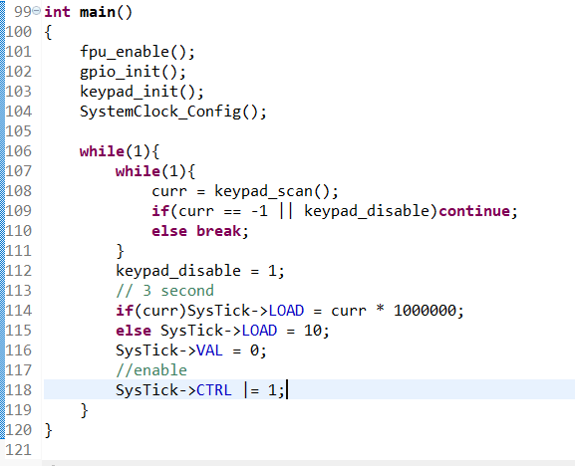

當倒數完畢時，進入SysTick_Handler，執行讓蜂鳴器發出聲音的函式，直到使用者按下user button為止，也就是檢查GPIOC的第十三個pin是否回零，如果是的話，就會將變數設回初始值，並且離開迴圈。

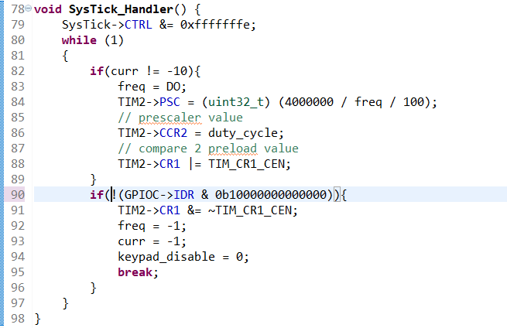

**心得：**

這次Lab學到了如何製造interrupt，也大概能理解概念，學著如何控制程式流來達到要做的中段效果。個人認為這次Lab比較困難的點就是在於初始化那些值，如果有足夠的範例程式應該可以更輕鬆寫完，不過不管是網路上資料，甚至是講義，都有些艱澀難懂。